Publier un fichier texte
Activer le mode édition, Ajouter une ressource/ fichier
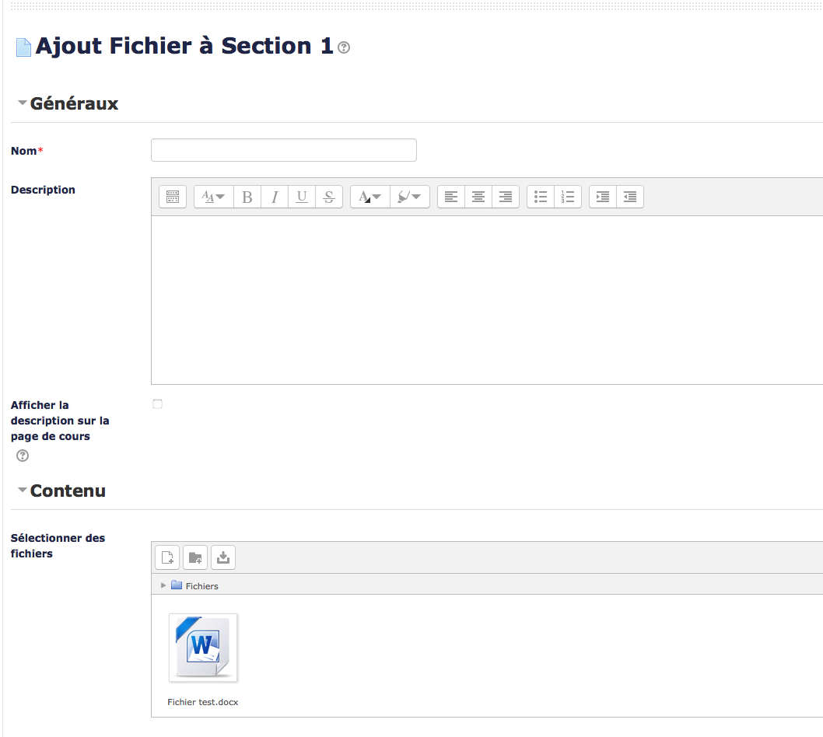
Vous pouvez déposer le fichier par glisser/déposer ou grâce à l'option “Parcourir…”
Fichiers acceptés : : pdf, doc, docx, odt, xls, xlsx, ods, ppt, pptx, odp, zip, rar
Les fichiers ne s’affichent pas nativement dans le cours et nécessitent la présence du logiciel adéquat ou, a minima, d’une visionneuse sur le terminal.

